Sabato 5 aprile 2014
“Tra sogno e realtà”
Giornata con Fausto de Stefani

Con gli amici dell’Associazione Astronomica M42 andremo a Castiglione delle Stiviere (MN).
Incontreremo il nostro socio onorario Fausto de Stefani: fotografo e alpinista, noto per aver salito tutte le quattordici vette oltre gli 8.000 metri della Terra. È il promotore del progetto in Nepal della Fondazione Senza Frontiere ONLUS. Ha realizzato il complesso scolastico Rarahil Memorial School a Kirtipur – Kathmandu .
Coglieremo l’occasione per visitare “la collina di Lorenzo”, un‘oasi naturalistico-scientifica creata da Fausto.
Avremo la possibilità di pranzare con Fausto e passeremo una bellissima giornata ascoltando la sua esperienza umana e alpinistica.

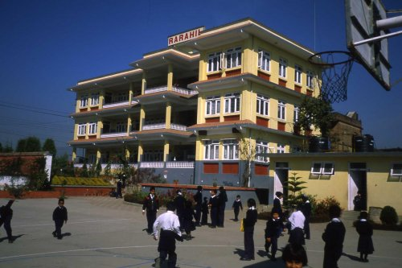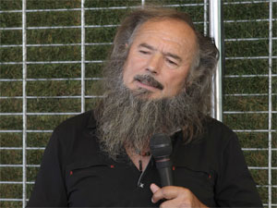

QUOTE DI PARTECIPAZIONE (autobus):
Soci (GAM o M42) € 18 Non soci € 20 Fino a 16 anni € 10
Pranzo al ristorante € 23 (menù: tortelli di zucca, spiedo con polenta, torta, vino, acqua e caffè) E’ richiesto per tutti un anticipo di 10 €
Le iscrizioni si ricevono presso la sede G.A.M. entro MARTEDI’ 1 APRILE
(se non si dovesse raggiungere il numero minimo di adesioni per il bus, si andrà con auto private)
PROGRAMMA: ore 6,30 partenza da Bisuschio (piazzale 2 Giugno)

